Het bijbelse kernwoord helm

I. HET OUDE TESTAMENT
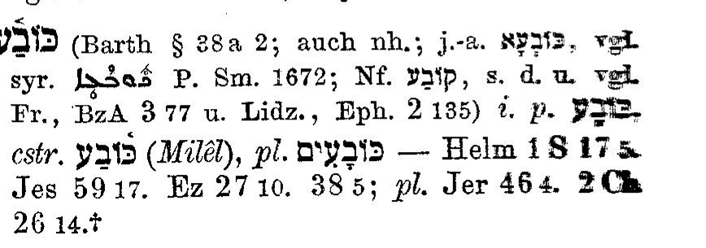
Onderstaande gegevens zijn ver-zameld uit Gesenius’ Hebr. und Aram. Handwörterbuch, 16e Aufl. 1915 en Trommius, Nederlandse Concordantie. Zie onder I.A.a:

cobah/ kobah

I.A.a. Betekenis van de tekstgege-

vens

- En hij (Goliath) had een koperen helm op zijn hoofd (1 Sam. 17:5)
- En zette een koperen helm op zijn (Davids) hoofd (1 Sam. 17:38)
- Schilden en spiesen en helmen( 2 Kron. 26:14)
- De helm des heils zette Hij op Zijn hoofd (Jes. 59:17)
- Spant de paarden aan en stelt u met helmen (Jer. 46:4)
- Rondassen en schilden en helmen (Ez.23:24)
- Schild en helm hingen zij in u op (Ez. 27:10)
- Die altemaal schild en helmen voeren (Ez. 38:5)

I.A.b Samenvatting + toepassing

Het navolgende is een samenvatting van e-Sword, ISBE, s.v. helmet

1. De helm schijnt oorspronkelijk de vorm te hebben gehad van een kalotje (zo afgebeeld in voorstellingen van Hittieten op de muren van Karnak in Egypte). In de vroegste tijden werd hij alleen gedragen door saillante personages zoals koningen en bevelhebbers.

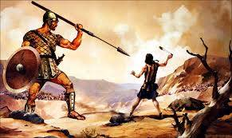
Indrukwekkend moet de verschijning van de reus Goliath zijn geweest. We lezen in 1 Sam.17, dat hij een koperen helm op zijn hoofd had en dat zijn lijf bedekt was met een schubachtig pantser met een gewicht van 5000 sikkelen koper. Hij droeg een koperen scheenharnas en een dito schild. Voor hem uit ging een schilddrager die een speer droeg als een weversboom met een punt van 600 sikkel ijzer. Maar veel indrukwekkender was, dat de herderknaap David deze grootmond en godslasteraar niet doodde, gewapend in een soortgelijke uitrusting, maar met een slinger en een steen. Toen koning Saul David bewapende met zijn eigen harnas, zette hij een helm van koper op zijn hoofd (1 Sam. 17:38). Maar daarin kon David niet gaan. Hij overwon die geweldenaar in de kracht van zijn God en van zijn geloof. Davids steen was als het Woord van God en zijn slinger een symbool van zijn geloof. Als wij in onze moderne goddeloze tijd met zijn bestrijders van Israëls God en van Zijn volk, moedige weerstand willen bieden, kan het alleen op de wijze van deze herdersknaap David. Deed Jezus Zelf het zo niet, toen Hij, verzocht door de satan, hem van Zich afsloeg met het Woord: De Heere, Uw God zult gij aanbidden, en Hem alleen dienen (Matth. 4:10b).

2. Helmen werden in de tijd van het OT natuurlijk ook in een oorlog door soldaten gedragen. We lezen in het OT van koning Uzzia die in later tijd zijn soldaten voorzag van helmen, als onderdeel van hun uitrusting (2 Kron. 26:14). Ook horen we van de mannen van het leger van Farao Necho die helmen droegen (Jer. 46:4) en van de huurtroepen in de legers van Tyrus die zowel schild als helm bij u (Tyrus) ophingen (Ez. 27:10).
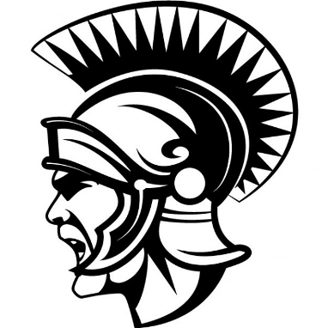
Zowel Israël (Ez.23:24) als de heidenvolken (Gog/ Magog) (Ez.38:5vv) zouden volgens het profetisch woord van Ezechiël kennis maken met geharnaste en helmdragende vijanden. Oordelen van God die in vervulling gingen, in het bijzonder toen de Babylonische ballingschap kwam.

Het materiaal van de helm was eerst van hout, van linnen of zelfs van biezen; leer werd gebruikt tot de periode van de Seleuciden, toen het werd verdrongen door brons (1 Makk.6:35). De Griekse en Romeinse helmen zowel van leer als van brons waren goed bekend in de Herodiaanse periode. Zie afbeelding.

3. In Jes. 59:1vv horen we, hoe de profeet namens de God van Israël Zijn volk bestraft over de ‘heilloze’ toestand waarin dit volk verkeert. Er is geen recht en geen waarheid (die struikelt op de straat). En een voorbidder is er ook niet. Is dat niet om te huilen?! Ja zeker. Maar hoe wonderlijk toch, dat de Heere Zijn volk toezegt, dat Hij Zelf met Zijn sterke arm voor heil en gerechtigheid gaat zorgen. Hij trekt gerechtigheid aan als een pantser en de helm des heils zet Hij op Zijn hoofd. Vijanden moeten het opgeven.

Maar daar gaat nog iets bovenuit. En ‘er zal een Verlosser tot Sion komen, namelijk voor hen, die zich bekeren van de overtreding in Jakob, spreekt de HEERE (vs. 20).’ ‘Mij aangaande, dit is Mijn Verbond met hen, zegt de HEERE: Mijn Geest, Die op u is, en Mijn woorden, die Ik in uw mond gelegd heb, die zullen van uw mond niet wijken, noch van den mond van uw zaad, noch van den mond van het zaad van uw zaad, zegt de HEERE, van nu aan tot in eeuwigheid toe’ (vs. 21). En dat alles ter wille van Zijn grote Naam.
Letten we erop, hoe de Heere het hier Zelf voor Zijn volk opneemt. De apostel Paulus herinnert daaraan in Rom.11:26v. En heeft de Heere het soms niet voor Israël opgenomen in de volheid des tijds, toen Hij Zijn Zoon zond en door Diens bloed verlossing teweeg bracht aan het kruis?

Vergeten we daarenboven niet, dat de Heere daar nog een keer op terugkomt. Dan nl. als er in de eindtijd een radicale ommekeer komt onder Israël en een toekeer van dit volk naar Messias Jezus toe. Tot verbazing van een wereld die Israël altijd alleen heeft laten staan.

Wij leven in een uitzichtloze wereld. In 2013 vroegen 4800 mensen vrijwillig om euthanasie. Daarna pleitten velen ervoor, dat zij die om euthanasie willen vragen, het beste vooraf in een codicil kunnen laten vastleggen om een of meer van hun organen ter beschikking te stellen van de medici om daarmee andere mensen een nieuw leven te kunnen bereiden.

Waar zijn we eigenlijk mee bezig? De mensheid is eindeloos moe en uitzichtloos wanhopig. Hoe gezegend daarentegen is dat volk dat begrepen mag zijn in Hem, die de helm des heils op Zijn hoofd draagt (Jes. 59:17). En hoe gezegend is hij/ zij die in dat volk der verlossing is ingelijfd en de naam van Sions kinderen draagt. Zij mogen het weten, dat er wat beters is dan dit tijd’lijk leven: Gods goedertierenheid.

II. HET NIEUWE TESTAMENT

II.A. Het Griekse woord dat in het NT wordt gebruikt voor helm is: περικεφαλαία (perikephalaıa). Dit woord wordt gebruikt in Ef. 6:17 en 1 Thess. 5:8 voor de christen als heilssoldaat. Hetzelfde Griekse woord gebruikt de LXX (Septuagint) als equivalent van het Hebr. cobah/ kobah (zie boven).

II. A.a Tekstgegevens/ korte omschrijvingen (volgens Trommius)

- Neemt de helm der zaligheid (Ef. 6:17)
- Tot een helm de hoop der zaligheid (1 Thess. 5:8)

II.A.b Samenvatting + toepassing

1. Bij alles wat gezegd is over de hoop in de rubriek bijbelse kernwoorden geven we in het navolgende vooral aandacht aan de betekenis van de uitdrukking ‘helm der zaligheid’ in de persoonlijke toespitsing ervan in de twee onder II.A.a genoemde teksten.

2. We beginnen met enkele schitterende citaten uit het commentaar van M.Henri op Ef.6:11vv. Daarin lezen we: ‘De apostel specificeert de bijzonderheden van de wapenrusting, zowel offensief als defensief (gordel, borstwapen, schoenen, schild, helm en zwaard). Het is opmerkelijk, dat er bij al deze geen is voor de rug. Als wij onze rug toekeren aan de vijand, liggen we straks onbeschut tegen de vlakte.

Zaligheid/ redding moet onze helm zijn (Ef.6:17); dat is hoop welke zaligheid/ redding tot object heeft. Zo 1 Thess.5:8. De helm beschermt het hoofd. Een goede hoop op zaligheid, wel gefundeerd en wel gebouwd, zal zowel de ziel reinigen en behoeden voor verontreiniging door Satan als ook de ziel troosten en ervoor behoeden verontrust en gefolterd te worden door Satan. Deze zou ons tot wanhoop kunnen verzoeken; maar goede hoop bewaart ons bij het vertrouwen in God en verheuging in Hem.’

Wat is een gelovige, een christenstrijder zonder helm, zonder hoop op zijn eeuwig behoud? Een helm op het hoofd, dat is: op één van de meest kwetsbare delen van ons menselijk lichaam. Wat richt de satan al niet uit om ons het hoofd op hol te brengen, om ons in verwarring te brengen en daarmee tot afval! En wat zouden wij moeten beginnen, als we van onze hoop op ons eeuwig behoud worden beroofd.

Als wij bekend gemaakt worden met onze afval van de levende God, is het nog al eens: ‘En alle hoop mij gans ontviel, daar niemand zorgde voor mijn ziel.’ (Ps.142:4 ber.). Maar als de Heere ons door Zijn Geest ervan verzekert, dat we van bovenaf gedekt zijn door de helm van de hoop, mag het zijn: Gij immers wilt of zult, nooit onze hoop beschamen’ (Ps. 89:20 ber.).

Zo kan dan een christenstrijder met open vizier de vijand tegemoet. Hij kan het niet blootshoofds doen. Hij moet een helm dragen, de helm van het redmiddel (staat er letterlijk). Het redmiddel van het bloed van Jezus Christus dat reinigt van alle zonden en dat uitzicht geeft op de eeuwige zaligheid. Die helm wordt niet en nooit door de Vorst der duisternis in stukken geslagen.

Als we die zekerheid van de overwinning, door Christus verworven en door Zijn Geest vastgemaakt in ons hart, mogen bezitten, zijn we strijdvaardig (dat is niet hetzelfde als strijdlustig). Een twijfelaar kan geen wapen (voor de aanval of ter verdediging) goed hanteren. Maar als we het zeker weten, dat de Heere het voor ons zal voleindigen, staan we standvastig in het ‘strijdperk van dit leven’. Daarom is niets voor ons zo nodig als het anker van de hoop, vastliggend in onze gezegende Zaligmaker Jezus Christus. Dan zingen we:

‘k Ben hier een vreemdeling
Op weg naar huis.

3. En dan nu de tweede tekst van het NT, waarin de helm als hoop op de zaligheid wordt genoemd, 1 Thess. 5:8: ‘Maar laten wij, die van de dag zijn, nuchter zijn, bekleed met het borstharnas van geloof en liefde en met de hoop op de zaligheid als helm’ (Herz .St.Vert.). We geven hier een korte samenvatting van wat we hierover eerder schreven.

De apostel Paulus roept in deze woorden op om nuchter te zijn. Een christenmens is 'dagjes-mens', geen 'avondmens' of 'nachtbraker' die pas begint te leven, als het donker wordt. Maar intussen moet hij zich wel gewapend hebben tegen de gevaren van het nachtleven. In nachtkleding gaat hij zeker niet de straat op.

Vandaar de oproep om zich 'behoorlijk' te kleden. Opeens komt Paulus op het beeld van de soldaat, een soldaat die op wacht staat. Heb het soldatenpak aan, de geestelijke wapenrusting. Daarmee bent u toch bekleed, toen u tot bekering kwam? En u moet het steeds weer aangetrokken hebben.

Draag een borstpantser en een helm.
Twee stukken van de geestelijke wapenrusting. Allereerst:het borstpantser, bestaande uit geloof en liefde. Dat is de beste ‘hartbewaking’. Een christen gaat terecht vaak in het offensief. Maar hier gaat het meer over de defensieve houding van een soldaat uit het heilsleger van Christus. Hij voert ook een verdedigingsoorlog.

Er komt veel op hem af. En welk wapentuig zal hij dan gebruiken? Moet hij vechten met dezelfde wapenen als waarmee de wereld vecht? Moet hij agressieve methoden gebruiken? Moet hij met gebalde vuisten door het leven gaan? Werkt hij met het grof geschut van twistgesprekken? Gaat hij uit van de gedachte, dat de polemiek de beste verdediging is?

Nee. Laat hij het borstwapen van geloof en liefde aanhebben: de zekerheid, dat God hem in genade aanziet (geloof) en een algehele toewijding aan Gods zaak op de aarde (de liefde). Dat maakt hem onaantastbaar. Dat is de beste maliënkolder. Het is als het kogelvrije vest, waarop alles afketst wat door de duivel aan antigoddelijkheden op ons wordt afgevuurd. Hartelijk geloof en daadwerkelijke liefde maken, dat iemand niet klein te krijgen is. Eenvoudig geloven, dat de Bewaarder Israëls niet sluimert of slaapt.

En dan de helm die hoop symboliseert; de beste bescherming van het hoofd. Ook dat maakt een christenmens onaantastbaar. De hoop der zaligheid. Heb er hoop op, dat u - nu reeds ontrukt aan het verderf van zonde, wereld, dood en toorn van God en nu reeds in Christus bezitter van het ware leven in gemeenschap met God - straks dat alles in volheid zult genieten.

Sta slechts als een soldaat in vol ornaat op wacht. Niet voor niets worden wij opgewekt om alert te zijn. Dat is een zaak van 'be or not to be'. Twee dingen staan hier diametraal tegenover elkaar. Voor hen die het nachtleven van de zonde leiden, is de toorn van God weggelegd. Maar zij die ‘van de dag’ zijn en zich niet in slaapdronkenheid hebben laten meeslepen door de geest van de tijd mogen het vooruitzicht hebben van een toekomst in het rijk der heerlijkheid en in een nieuwe hemel en aarde.

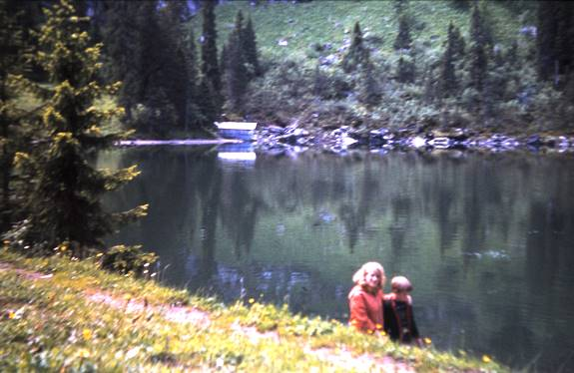
In Zwitserland (in de buurt van Briënz) is er hoog in de bergen een prachtig klein meertje, het 'Hinterburchseeli'. U kunt er slechts via een moeilijk bergpad komen. Rondom dat meertje verheffen zich machtige bergmassieven die werken als een klankbord. Als iemand met enige stemverheffing roept: 'Ik kom', hoort hij van de overkant de echo: 'Kom'.

Onze Hogepriester in de hemel roept: ‘Ik kom’. En in het gebed - weerklank van die roep – zegt de gelovige: 'Kom'. Zie Openb. 22:12, 17.

In de rubriek bijbelse kernwoorden van onze website is een uitvoerige behandeling te vinden van het bijbelse kernwoord hoop. Daarin wordt ook aandacht besteed aan de hoop, uitgebeeld in het woord helm.
Zie onze website, rubriek exegetica, sub 1 Thessalonicenzen (5:1-11).
Gr.'enduomai' = zich aantrekken (aor. ingress.); vgl. Rom.13:14; Gal.3:27; Ef.4:24; Kol.3:12. Gr.'thoorax' = borstpantser (hier bestaande uit geloof en liefde). Een verklaarder schrijft, dat een borstwapen oudtijds was gemaakt van leer, gewatteerde kleding, linnen, brons, ijzer of soms zelfs van goud. Gr.'perikephalaia' = helm (rondom het hoofd, het hoofd bedekkend). Vgl. Jes. 59:17 waar van de Heere gezegd wordt, dat Hij het pantser van gerechtigheid en de helm des heils draagt. De afbeelding toont een Romeinse soldaat met helm.
Vgl. over het begrip 'zaligheid' (Gr.'sootèria'): Rom.1:16; 10:1, 10; 11:11; 13:11; 2 Kor.1:6; 6:2; 7:10; Ef.1:13; Fil.1:19, 28; 2:12; 2 Thess.2:13; 2 Tim.2:10; 3:15.
Gebruikte literatuur in deze voordracht is: 1. Gesenius’ Hebr. und Aram. Handwör-terbuch; 16e Aufl. 1915, s.v; cobah en kobah 2. Trommius’ concordantie, s.v. helm; 3. e-Sword, ISBE, sub s.v. helmet ; 4. M.Henri in e-Sword, ad Ef.6:11vv; 5. website CdB, rubriek exegetica, sub 1 Thess.5:1-11.

